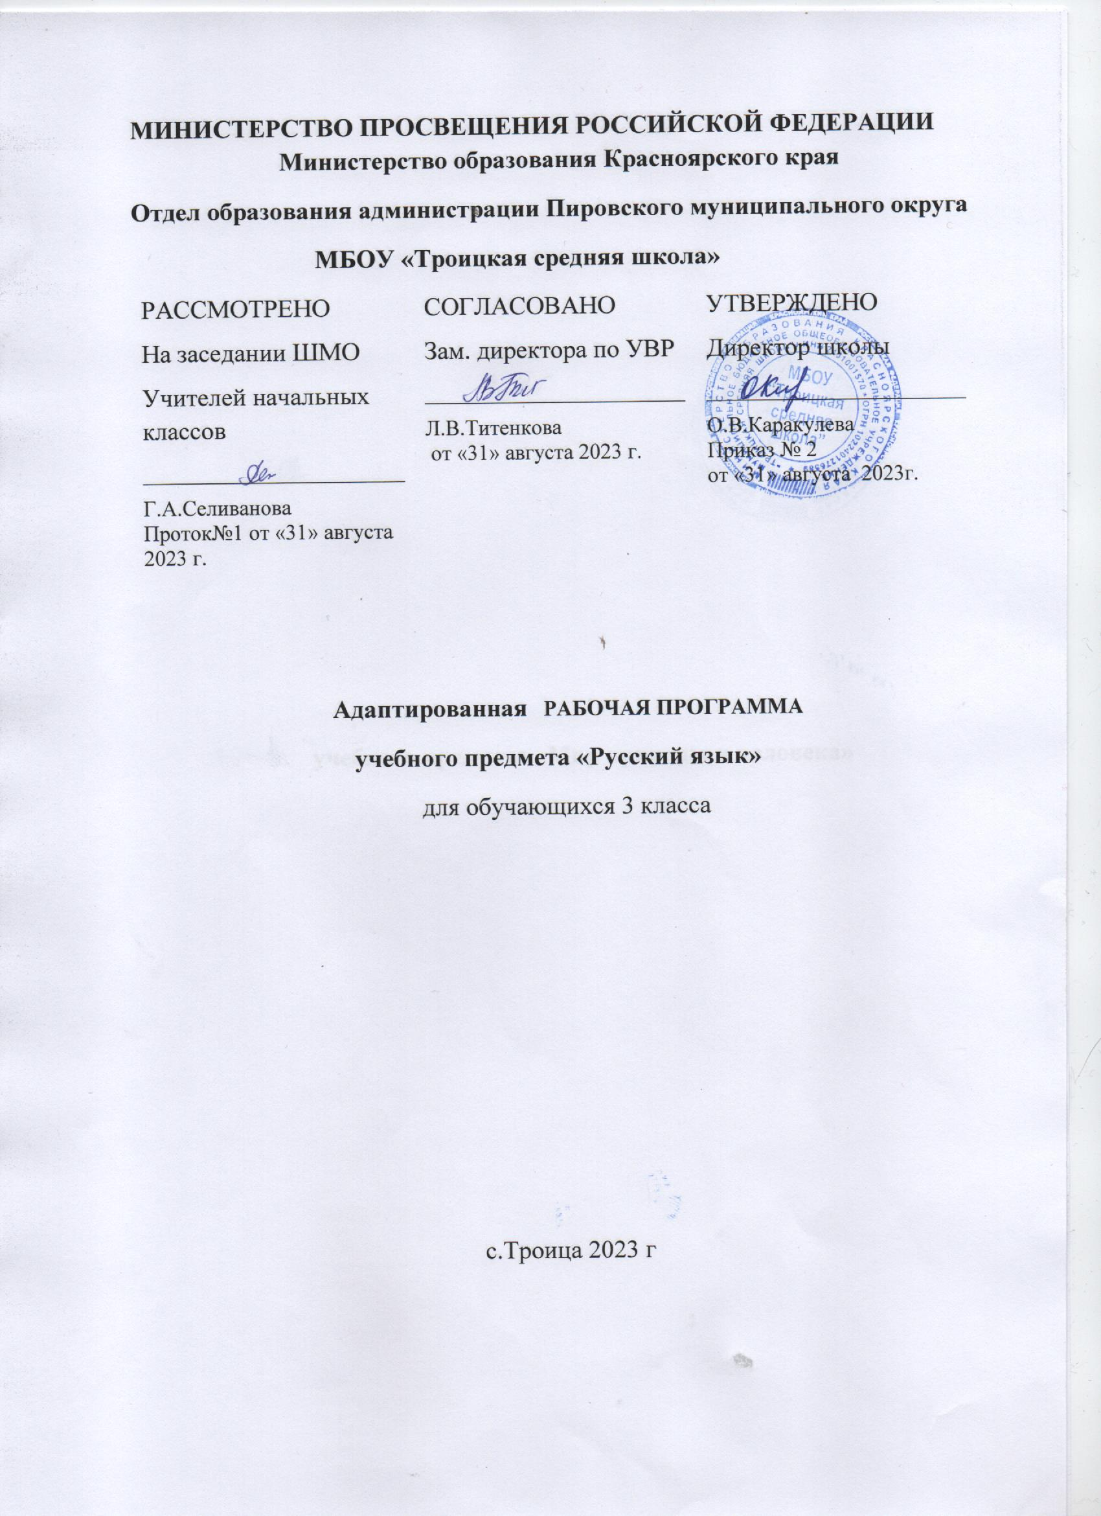

Пояснительная записка
Рабочая программа по чтению для 3 класса разработана на основе требований к результатам освоения адаптированной основной образовательной программы образования обучающихся с легкой умственной отсталостью ( интеллектуальными нарушениями)
Русский язык В системе предметов общеобразовательный курс «Русский язык» реализует познавательную и социокультурную цели:
познавательная цель предполагает ознакомление учащих с основными положениями науки о языке и формирование на этой основе знаково-символического восприятия и логического мышления учащихся;
социокультурная цель - изучение русского языка - включает формирование коммуникативной компетенции учащихся: развитие устной и письменной речи, монологической диалогической речи, а также навыков грамотного, безошибочного письма как показателя общей культуры человека.
Задачи:
- развитие речи, мышления, воображения школьников, умения выбирать средства языка в соответствии с целями, задачами и условиями общения;
- освоение учащимися первоначальных знаний о лексике, фонетике, грамматике русского языка;
- овладение обучающимися умениями правильно писать и читать, участвовать в диалоге, составлять несложные монологические высказывания небольшого объёма;
- воспитание у учеников позитивного эмоционально-ценностного отношения к русскому языку, чувства сопричастности к сохранению его уникальности и чистоты; побуждение познавательного интереса к языку, стремления совершенствовать свою речь.

Место курса в учебном плане
На изучение русского языка в 3 классе отводится по 3 ч в неделю. (102 ч)
Личностные и предметные результаты освоения учебного предмета «Русский язык»
Освоение обучающимися АООП, которая создана на основе ФГОС, предполагает достижения ими двух видов результатов: личностных и предметных.
Предметные результаты освоения учебного предмета «Русский язык».
Минимальный уровень:
- - различение гласных и согласных звуков и букв; ударных и безударных согласных звуков; оппозиционных согласных по звонкости-глухости, твердости-мягкости;
- - деление слов на слоги для переноса;
- - списывание по слогам и целыми словами с рукописного и печатного текста с орфографическим проговариванием;
- -запись под диктовку слов и коротких предложений (2-4 слова) с изученными орфограммами;
- - обозначение мягкости и твердости согласных звуков на письме гласными буквами и буквой Ь (после предварительной отработки);
- - дифференциация и подбор слов, обозначающих предметы, действия, признаки;
- - составление предложений, восстановление в них нарушенного порядка слов с ориентацией на серию сюжетных картинок;
- - выделение из текста предложений на заданную тему;
- - участие в обсуждении темы текста и выбора заголовка к нему.
Достаточный уровень:
- - различение звуков и букв;
- - характеристика гласных и согласных звуков с опорой на образец и опорную схему;
- - списывание рукописного и печатного текста целыми словами с орфографическим проговариванием;
- - запись под диктовку текста, включающего слова с изученными орфограммами (30-35 слов);
- - дифференциация и подбор слов различных категорий по вопросу и грамматическому значению (название предметов, действий и признаков предметов);
- - составление и распространение предложений, установление связи между словами с помощью учителя, постановка знаков препинания в конце предложения (точка, вопросительный и восклицательный знак);
- - деление текста на предложения;
- - выделение темы текста (о чём идет речь), выбор одного заголовка из нескольких, подходящего по смыслу;
- - самостоятельная запись 3-4 предложений из составленного текста после его анализа.

Личностные результаты освоения учебного предмета «Русский язык».
- осознание языка как основного средства человеческого общения;
- восприятие русского языка как явления национальной культуры;
- понимание того, что правильная устная и письменная речь есть показатели индивидуальной культуры человека;
- способность к самооценке на основе наблюдения за собственной речью.
Содержание учебного предмета
ПОВТОРЕНИЕ (8ч.)
Употребление простого предложения. Большая буква в начале предложения, точка в конце. Составление предложений по вопросу, картинке, на тему из слов, данных в нужной форме вразбивку. Выделение предложений из речи и текста.
ЗВУКИ И БУКВЫ (48 ч.)
Звуки и буквы. Порядок букв в русской азбуке. Алфавит. Расположение в алфавитном порядке нескольких слов. Составление списков учащихся по алфавиту. Нахождение слов в словаре.
Звуки гласные и согласные. Слогообразующая роль гласных.
Деление слова на слоги. Гласные и, е, ю, я, э в начале слова и после гласных. Перенос части слова при письме. Ударение. Постановка ударения в двусложных и трехсложных словах. Гласные ударные и безударные.
Согласные твердые и мягкие. Различение твердых и мягких согласных при обозначении мягкости буквами и, е, ё, ю, я.
Обозначение мягкости согласных в конце и середине слова буквой ь. Разделительный ь перед гласными е, ё, я, ю, и.
Шипящие согласные. Сочетание гласных с шипящими. Правописание жи, ши, ча, ща, чу, щу.
Парные звонкие и глухие согласные. Написание звонких и глухих согласных на конце слова. Проверка написания путем изменения формы слова (гриб - грибы).
СЛОВО (18 ч.)
Закрепление знаний о словах, обозначающих названия предметов, умение выделять их в тексте, различать по вопросам кто? что? и правильно употреблять в речи в различных формах в зависимости от связи их с другими словами в предложениях (по вопросам кого? чего? кому? чему? и др.).
Расширение круга собственных имен: названия городов, сел, деревень, улиц. Большая буква в этих названиях. Знание своего домашнего адреса, адреса школы.
Закрепление знаний о словах, обозначающих действия, умения находить их в тексте, различать по вопросам что делает? что делал? что сделал? что будет делать? что сделает?, правильно согласовывать их в речи со словами, обозначающими предметы.
Подбор к данному предмету ряда действий и определение предмета по ряду действий.
- Слова, обозначающие признаки (качества) предметов:
называние признака (качества) данного предмета по вопросам: какой? какая? какое? какие?;
- нахождение слов, обозначающих признаки (качества), в тексте и правильное отнесение их к словам, обозначающим предметы;
- подбор и называние ряда признаков (качеств) данного предмета и определение предмета по ряду признаков (качеств),
- сравнение двух предметов по их качествам (снег белый, а уголь черный; камень твердый, а вата мягкая);
- согласование слов, обозначающих признаки, со словами, обозначающими предметы.
Предлог. Умение находить предлоги к, от, под, над, о (об) и писать их раздельно со словами (с помощью учителя). Разделительный ъ.
Правописание слов с непроверяемыми написаниями в корне; умение пользоваться словарем, данным в учебнике.
ПРЕДЛОЖЕНИЕ (9 ч.)
Практическое знакомство с построением простого предложения.
Составление предложений с употреблением винительного падежа (вижу кого? или что?), родительного падежа (кого? или чего? нет у кого?), дательного падежа (кому? чему?), предложного падежа (где? с предлогами в и на, о ком? о чем?), творительного падежа (кем? чем?).
Выделение в тексте или составление предложений на заданную учителем тему. Умение закончить предложение или дополнить его по одному-двум вопросам. Составление предложений из слов, данных в начальной форме (столяр, строгать, доска). Умение ответить на заданный вопрос, пользуясь словами этого вопроса, и записать ответ. Выделение в тексте или составление предложений на заданную учителем тему. Умение закончить предложение или дополнить его по одному-двум вопросам. Составление предложений из слов, данных в начальной форме (столяр, строгать, доска). Умение ответить на заданный вопрос, пользуясь словами этого вопроса, и записать ответ.
ПОВТОРЕНИЕ (11ч.)
Повторение пройденного за год.
Связная письменная речь (упражнения даются в процессе изучения всего программного материала по русскому языку). Расположение 2-3 коротких предложений в последовательном порядке. Составление подписей к серии из 2-3 сюжетных картинок. Правильное использование личных местоимений вместо имени существительного.
Письмо и чистописание (упражнения проводятся ежедневно (по 5-8 мин); содержание занятий связывается с материалом урока)

Календарно-тематическое планирование

№  п\п | Наименование разделов и тем | кол-во  часов | дата
 | Повторение | 8ч
1 | Употребление простого предложения | 1 | 1.09
2 | Большая буква в начале предложения, точка в конце. | 1 | 4.09
3 | Составление по картинкам и дописывание предложений | 1 | 5.09
4 | Составление предложений из слов данных вразбивку | 1 | 8.09
5 | Составление предложений по вопросам | 1 | 11.09
6 | Составление предложений по иллюстрациям к сказкам. Письмо по памяти | 1 | 12.09
7 | Составление рассказа по серии сюжетных картинок | 1 | 15.09
8 | Контрольное списывание «Хвосты» | 1 | 18.09
 | Звуки и буквы | 48ч
9 | Звуки и буквы | 1 | 19.09
10 | Выбор сходных по буквам слов | 1 | 21.09
11 | Сравнение пар слов, отличающихся одним звуком | 1 | 22.09
12 | Составление рассказа «Умная Кара» | 1 | 25.09
13 | Упражнение в различении звуков и букв | 1 | 28.09
14 | Составление предложений по серии сюжетных картинок « Пёс Бобик» | 1 | 29.09
15 | Контрольное списывание «Разговор по телефону» | 1 | 2.10
16 | Алфавит | 1 | 3.10
17 | Расположение слов в алфавитном порядке | 1 | 5.10
18 | Расположение слов в алфавитном порядке | 1 | 6.10
19 | Запись дней недели и название месяцев в алфавитном порядке | 1 | 10.10
20 | Контрольное списывание | 1 | 12.10
21 | Гласные звуки и буквы | 1 | 13.10
22 | Согласные звуки и буквы. | 1 | 16.10
23 | Упражнения в выделении гласных и согласных звуков и букв | 1 | 17.10
24 | Составление рассказа по серии сюжетных картинок | 1 | 19.10
25 | Упражнения в выделении гласных и согласных звуков и букв | 1 | 23.10
26 | Контрольное списывание «Правила беседы» | 1 | 24.10
27 | Гласная и в начале слов и после согласных | 1 | 26.10
28 | Гласная е в начале слова и после согласных | 1 | 6.11
29 | Гласная ё в начале слова и после согласных | 1 | 7.11
30 | Гласная ю в начале слова и после согласных | 1 | 9.11
31 | Гласная я в начале слова и после согласных | 1 | 13.11
32 | Гласная э в начале слова и после гласных | 1 | 14.11
33 | Контрольное списывание | 1 | 16.11
34 | Ударение в слове | 1 | 20.11
35 | Гласные ударные и безударные | 1 | 21.11
36 | Постановка ударения в двусложных словах | 1 | 23.11
37 | Роль ударения в слове. | 1 | 27.11
38 | Упражнения в выделении ударных гласных в словах | 1 | 28.11
39 | Контрольный диктант за 1 четверть | 1 | 30.11
40 | Работа над ошибками | 1 | 4.12
41 | Упражнения в выделении ударных гласных в словах | 1 | 5.12
42 | Контрольное списывание | 1 | 7.12
43 | Слог как часть слова | 1 | 11.12
44 | Слогообразующая роль гласных | 1 | 12.12
45 | Образование новых слов | 1 | 14.12
46 | Упражнения в делении слов на слоги | 1 | 18.12
47 | Составление и запись рассказа по серии сюжетных картинок | 1 | 19.12
48 | Запись ответов на вопросы. | 1 | 21.12
49 | Контрольное списывание «Чем кормят птиц» | 1 | 25.12
50 | Перенос слов при письме | 1 | 26.12
51 | Деление слов на слоги и для переноса | 1 | 28.12
52 | Тренировочные упражнения в делении слов на слоги для переноса | 1 | 9.01
53 | Повторение по теме « Ударение и перенос слов при письме» | 1 | 11.01
54 | Контрольное списывание по теме «Ударение и перенос слов при письме» | 1 | 12.01
55 | Твёрдые и мягкие согласные | 1 | 16.01
56 | Обозначение твёрдости –мягкости согласных буквами А,О, Ы,И,Е,Ё,Ю,Я, | 1 | 18.01
57 | Различение твёрдых и мягких согласных на слух и при письме | 1 | 19.01
58 | Употребление гласных букв для обозначения твёрдости –мягкости согласных | 1 | 23.01
59 | Контрольное списывание «Витя» | 1 | 25.01
60 | Мягкий знак на конце слова | 1 | 26.01
61 | Правописание слов с мягким знаком на конце | 1 | 30.01
62 | Мягкий знак на конце и в середине слова | 1 | 31.01
63 | Объяснение написания мягкого знака в словах | 1 | 1.02
64 | Объяснение мягкости согласных на письме буквами И,Е,Ё, Ю, Я, Ь | 1 | 5.02
65 | Тренировочные упражнения в правописании слов с мягкими согласными | 1 | 6.02
66 | Контрольное списывание «Сторож» | 1 | 8.02
67 | Гласные после шипящих. Правописание жи-ши | 1 | 12.02
68 | Упражнения в правописании слов со слогами жи-ши | 1 | 13.02
69 | Написание слов в сочетаниями ча-ща | 1 | 15.02
70 | Правописание ча-ща | 1 | 19.02
71 | Правописание ча -ща | 1 | 20.02
72 | Упражнения в правописании слов со слогами ча-ща | 1 | 22.02
73 | Правописание чу-щу | 1 | 26.02
74 | Правописание жи –ши, чу-щу, ча-ща | 1 | 27.02
75 | Упражнения в правописании слов со слогами жи-ши, ча-ща, чу-щу | 1 | 29.02
76 | Звонкие и глухие согласные | 1 | 4.03
77 | Контрольное списывание «В лесу.» | 1 | 5.03
78 | Парные звонкие и глухие согласные | 1 | 7.03
79 | Различие парных согласных | 1 | 12.03
80 | Различие парных согласных | 1 | 14.03
81 | Упражнения в различении парных звонких и глухих согласных | 1 | 15.03
82 | Звонкие и глухие согласные на конце слова | 1 | 19.03
83 | Сопоставление звонких и глухих согласных на конце слова | 1 | 21.03
84 | Проверка написания путем изменения формы слова | 1 | 22.03
85 | Изменение слова для проверки | 1 | 26.03
86 | Объяснение правописания звонких и глухих согласных на конце слова | 1 | 28.03
87 | Проверка написания путём изменения слова | 1 | 29.03
88 | Упражнения в подборе проверочных слов | 1 | 2.04
89 | Повторение изученных орфограмм | 1 | 4.04
90 | Разделительный ь знак | 1 | 5.04
91 | Написание слов с разделительным ь | 1 | 9.04
92 | Объяснение правописания слов с разделительным ь знаком | 1 | 11.04
93 | Упражнения в правописании слов с ь знаком. Словарный диктант | 1 | 12.04
94 | Правописание слов с разделительным ь | 1 | 16.04
95 | Упражнения в правописание слов с разделительным ь | 1 | 18.04
96 | Упражнения в правописание слов с разделительным ь | 1 | 19.04
97 | Составление рассказа по сюжетным картинкам  « Зима», « Семья» | 1 | 22.04
98 | Контрольное списывание «Речка» | 1 | 24.04
99 | Слова, обозначающие предмет | 1 | 25.04
100 | Упражнения в различении слов по вопросам Кто? Что? | 1 | 6.05
101 | Группировка предметов по их назначению. | 1 | 9.05
102 | Употребление названий предметов в различных формах | 1 | 15.05
Для реализации рабочей программы используется учебное пособие: Якубовская Э. В., Коршунова Я. В. Русский язык. 3 класс. Учебное пособие для общеобразовательных организаций, реализующих адаптированные основные общеобразовательные программы, в 2 частях. Москва: Просвещение.

